Temat: Na polu

Zadanie 1. Poproś rodziców o przeczytanie wiersza i odpowiedz na pytania umieszczone pod wierszem.

Wspólna praca
Ludwik Wiszniewski

Kwaknął kaczor
raz i drugi:
− Na podwórku
widzę pługi…
Kwa, kwa!

Wróbel siedzi
na stodole:
− Już gospodarz
jedzie w pole…
Ćwir, ćwir!

Zając przysiadł
na ugorze:
− Już gospodarz
w polu orze…
Hop, hop!

Na podwórku
kogut pieje:
− Już gospodarz
w polu sieje…
Ko, ko!

Na topoli
kraczą wrony:
− Już koniki
ciągną brony…
Kra, kra!

Teraz krzyczą
wszyscy razem:
− Oraliśmy
z gospodarzem!
Hej! hej!

Czy zrozumieliście wszystkie słowa użyte w wierszu?
Czy wiecie co to jest pług, ugór, orka, brona? Spójrzcie na obrazki, które dodałam w załącznikach.
Czy zapamiętaliście jakie zwierzęta występowały w wierszu?
Co robiły i o czym opowiadały?

Zadanie 2.
Dlaczego rośliny rosną? Jak myślicie, czego potrzebują rośliny do wzrostu?

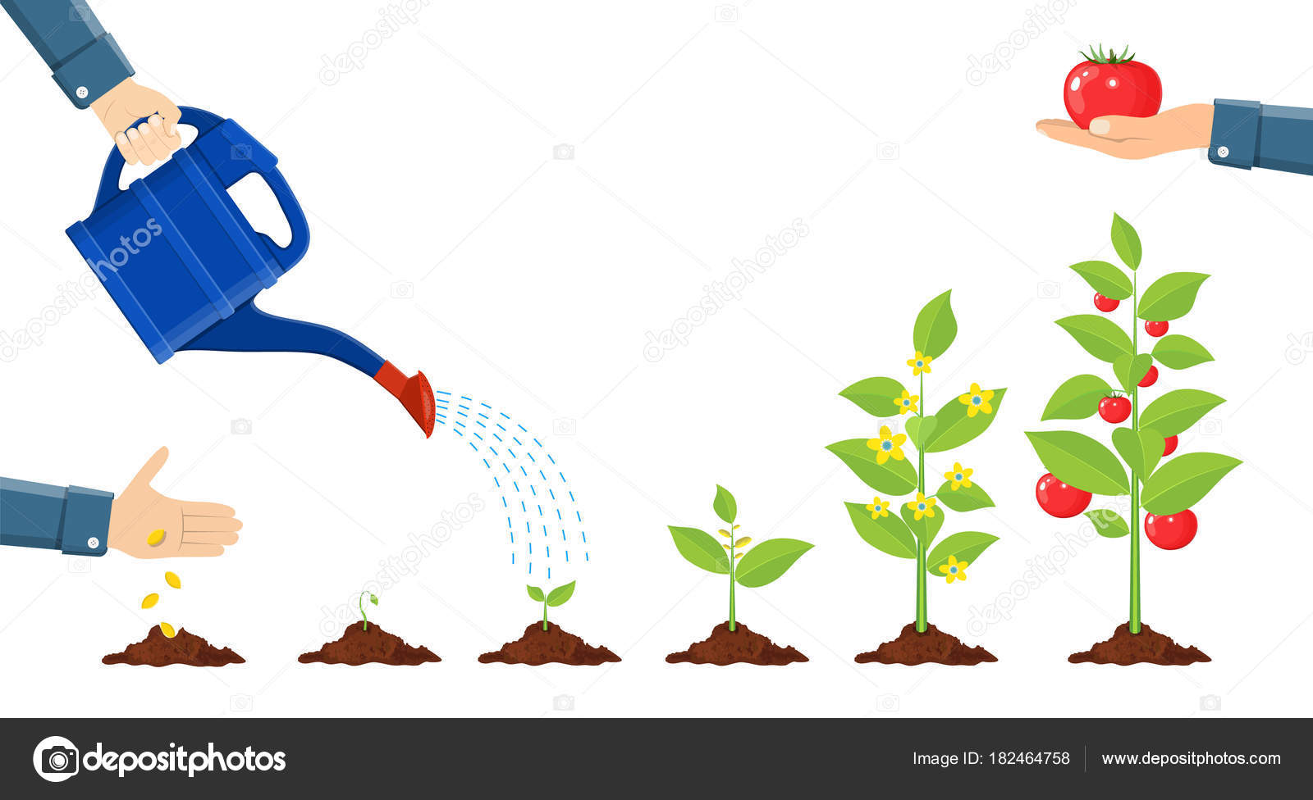
Obejrzyj film pt. „Taniec kwiatów”. Mam nadzieję, że Ci się spodoba.
https://www.youtube.com/watch?v=zb4uSjaoxq8
Zadanie. 3. Pokoloruj obrazek.
Życzę miłego dnia ;)

